附件二-1 (至少三項活動，一為配合全民國防教育日，一為平時宣導，另一為防空演習)
彰化縣三民國民小學113年全民國防教育宣導教育活動資料紀錄表
主題 | 全民國防教育宣導
日期 | 113.9.09
主講人 | 許暐羚 組長
對象 | 全校學生 | 人數 | 65人
宣 導（活動）綱 要 | 一、全民國防你我他  宣導全民國防的重要性及必要性
成 果 照 片 | 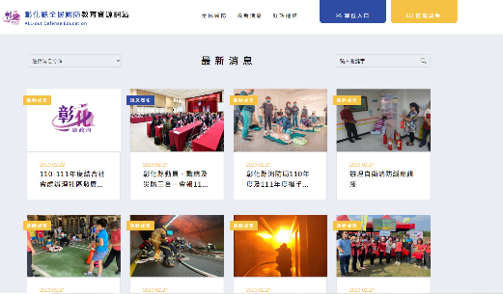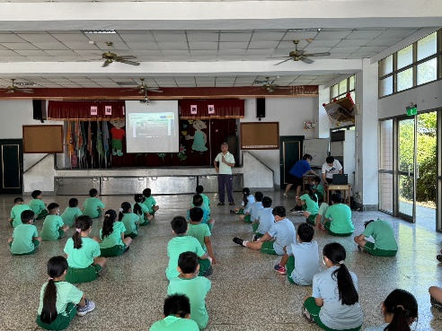
承辦人：許暐羚 主任：陳虹君 校長：胡慧嘉
附件二-2
彰化縣三民國民小學113年全民國防教育宣導教育活動資料紀錄表
主題 | 全民國防教育日(9/3)宣導活動
日期 | 111.9.09
主講人 | 許暐羚 組長
對象 | 全校學生 | 人數 | 65
宣 導（活動）綱 要 | 一、萬安演習  宣導國防教育及防空演習的意義及應注  意事項
成 果 照 片 | 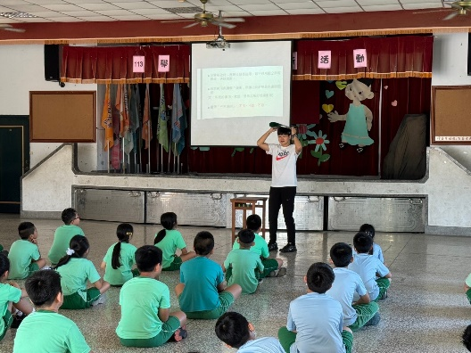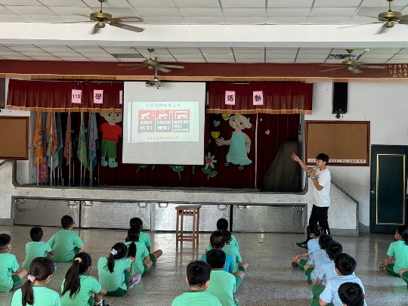
承辦人：許暐羚 主任：陳虹君 校長：胡慧嘉

附件二-2
彰化縣三民國民小學113年全民國防教育宣導教育活動資料紀錄表
主題 | 防空演習成果
日期 | 防災演習辦理9/20
主持人 | 胡慧嘉 校長
對象 | 全校師生 | 人數 | 70
宣 導（活動）綱 要 | - 各班級立即就地避難掩蔽  - 疏散演練  - 集合清點人員演練  - 總結演練優點及待改進處
成 果 照 片
承辦人：許暐羚 主任：陳虹君 校長：胡慧嘉

